ATIVIDADES DA SECRETARIA MUNICIPAL DE EDUCAÇÃO DESENVOLVIDAS NO MÊS DE AGOSTO DE 2019.

06 DE AGOSTO – Reunião AMCENTRO.
Participação da Supervisora Escolar, Graziela Guarienti, na Reunião dos Dirigentes Municipais de Educação da Região Central, onde foram tratados vários assuntos do âmbito educacional: Documento Orientador Municipal, formações continuadas na área da Educação, Programa Mais Alfabetização, Transporte Escolar, Educação Conectada e Programa Nacional do Livro Didático.

08 DE AGOSTO – Reunião CONDESUS.
Participação da Supervisora Escolar, Cinara Segabinazzi, na reunião do CONDESUS, cujo foco foi explanar sobre o Projeto Geoparque e a inclusão da Educação Patrimonial no Currículo Escolar.

08 DE AGOSTO – Audiência na Promotoria de Justiça de Faxinal do Soturno.
Participação da Supervisora Escolar Graziela Guarienti, na audiência junto a Promotoria, para acompanhamento quanto a implantação das práticas restaurativas nos municípios da Comarca de Faxinal do Soturno.
Foram feitos relatos e apontamentos de resultados das Práticas restaurativas e dos Círculos na Construção da Paz.

22 DE AGOSTO – Fórum Regional da UNDIME.
Participação durante o Fórum Regional da UNDIME, na cidade de Santiago – RS.
Durante a manhã, foi enfatizado principalmente, o uso da Plataforma Conviva, que é uma plataforma gratuita a disposição das Secretarias Municipais de Educação.
Durante a tarde, a palestrante Regina Shudo trouxe sua fala “As principais concepções trazidas pela BNCC”. Com olhar crítico-construtivo, nos remete a uma reflexão sobre nosso fazer docente.
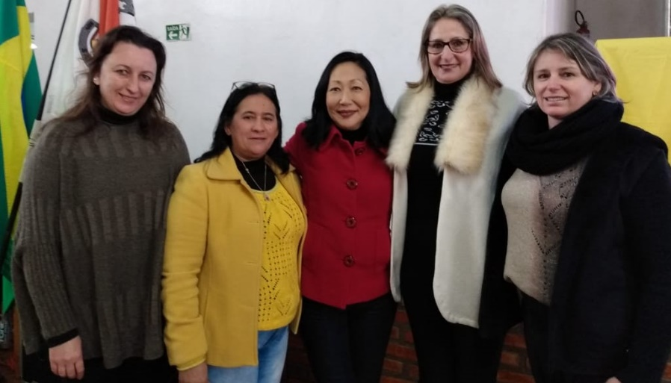

26 DE AGOSTO – Reunião dos Coordenadores Locais do Programa União Faz a Vida.
Participação da Coordenadora Local do Programa União Faz a Vida, Andreia Tagliapietra, na reunião de estudos, junto a Sede Sicredi Região Centro, em Santa Maria.
Este foi o último encontro de estudos dos Coordenadores no ano de 2019. Sendo assim, já foram tratados assuntos sobre o fechamento e Mostras Pedagógicas do ano de 2019 e também algumas novidades a nível nacional que estão sendo entregues para aumentar a interação entre toda a rede do PUFV.

27 DE AGOSTO – Curso de Iniciação em Práticas Restaurativas
Participação da Supervisora Escolar, Graziela Guarienti, junto a Promotoria Regional de Educação, para o encerramento do Curso de Práticas Restaurativas.
Neste último encontro, cada município fez relatos sobre a implantação e construção dos Círculos da Paz. Ficou evidenciada e necessidade da implementação das Práticas, principalmente, para ressignificar relações e construir bons relacionamentos.

29 DE AGOSTO – Formação DIA D.
Data marcada para a Formação do DIA D nos municípios. Esta data foi proposta para que os funcionários das Escolas pudessem parar, repensar e refletir sobre seu fazer docente. Mais especificamente, nesta data, casa Escola pode revisitar, rever e aprimorar o seu Projeto Político Pedagógico, fazendo as alterações que julgar necessárias.

